Ответы: ВПР по химии 8 класс

1

1.1. 2
1.2. В правильном ответе для рис. 1 и рис. 3 должны быть приведены примеры веществ с указанием их названий и формул, например:
для рис. 1: вода H₂O;
для рис. 3: хлорид натрия NaCl.
Для рис. 2 должны быть указаны название и формула индивидуального химического вещества: азот N₂.
Для рис. 1 и 3 могут быть приведены другие примеры веществ и соответствующие им формулы.
При оценивании в качестве правильного ответа принимается название вещества с соответствующей формулой; указание только названия или только формулы вещества не засчитывается в качестве правильного ответа.

2

2.1 Правильный ответ должен содержать следующие элементы:
1) указание рисунка: 2;
2)объяснение выбора, например: потому что во время пожара образуются новые химические вещества.
(Может быть дано иное объяснение выбора рисунка.)
2.2. В правильном ответе должен быть указан признак протекания химической реакции из п. 2.1, например: выделяются газы.
Может быть указан иной признак.

3

3.1. М(N₂) = 28 г/моль; М(H₂S) = 34 г/моль; М(CO₂) = 44 г/моль
3.2. Правильный ответ должен содержать следующие элементы:
1) указание газа: углекислый газ (3);
2) объяснение выбора, например: согласно закону Авогадро, в равных объёмах газов, взятых при одинаковых температуре и давлении, содержится равное число молекул; поскольку М(СО₂) > M(N₂) и М(CO₂) > M(H₂S), то максимальную массу будет иметь колба с углекислым газом CO₂.
(Объяснение может быть сформулировано иначе.)

4

Правильный ответ должен содержать заполненную таблицу:
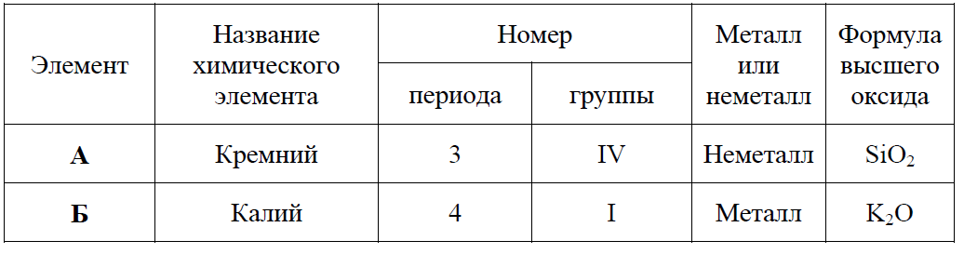

5

5.1. Должен быть приведён расчёт и дан правильный ответ:
m(жиров) = 50 г × 0,074 = 3,7 г
5.2. Должен быть приведён расчёт и дан правильный ответ:
α = 3,7 г / 90 г = 0,041 (или 4,1%)

6

6.1. Правильный ответ должен содержать следующие элементы:
1) формулы простых веществ: калий – K; водород – Н₂;
2) формулы сложных веществ: вода – H₂O; гидроксид калия – KOH; карбонат кальция
– CaCO₃; оксид кальция – СаO; углекислый газ – СО₂
6.2. калий ИЛИ K
6.3. оксид кальция CaO – основный оксид ИЛИ углекислый газ (оксид углерода(IV)) CO₂ – кислотный оксид
6.4. Вещества, состоящие из атомов трёх элементов, – гидроксид калия и карбонат кальция.
Если выбран гидроксид калия, то
ω(O в КОH) = 16 / (39 + 16 + 1) = 0,286 (или 28,6%).
Если выбран карбонат кальция, то
ω(O в СaСO₃) = (3×16) / (40 + 12 + 3×16) = 0,480 (или 48,0%).
6.5. Должен быть приведён расчёт и дан правильный ответ:
масса оксида кальция: m(CaO) = 0,25 моль × 56 г/моль = 14 г

7

Уравнения реакций:
(1) 2Fe + 3Сl₂ = 2FeCl₃;
(2) Na₂SO₃ + H₂SO₄ = Na₂SO₄ + SO₂ + H₂O
7.2. В правильном ответе должна быть выбрана реакция, указан её тип и приведено объяснение, например:
реакция (1) – реакция соединения (из двух веществ получается одно вещество),
ИЛИ
реакция (2) – реакция обмена (два сложных вещества (сульфит натрия и серная кислота) обмениваются своими составными частями (ионами), в результате чего образуются два других сложных вещества – сульфат натрия и сернистая кислота;
последняя, будучи соединением неустойчивым, разлагается на воду и оксид серы(IV))
7.3. Правильный ответ должен содержать следующие элементы:
1) номер рисунка: рис. 1;
2)расположение приёмника оксида серы(IV): вниз дном;
3)объяснение, например: оксид серы(IV) не может быть собран в приборе на рис. 2,
так как, будучи тяжелее воздуха, он покинет пробирку (станет вытекать из неё).
(Может быть дано иное объяснение.)

8

2145

9

12

